

TRABAJO PRACTICO

DE

INFORMATICA

COLEGIO DEL PRADO

INTEGRANTES:NICOLE AVILA, BIANCA BAZAN, BENJAMIN ANDRADE

CURSO: 3ºA

AÑO:2023

TEMA: COMPONENTES INTERNOS

RESPUESTAS
2) a) Los componentes internos son los que componen el hardware de nuestro equipo, y serán los encargados de manejar la información que nosotros introducimos o la que descargamos desde Internet. Serán los que nos harán posible almacenar datos, jugar a juegos o mostrar por una pantalla los trabajos que realizamos.
b) Algunos de sus componentes básicos son el procesador, la tarjeta madre, la fuente de poder; la memoria RAM, el disco duro y las tarjetas complementarias.

c)
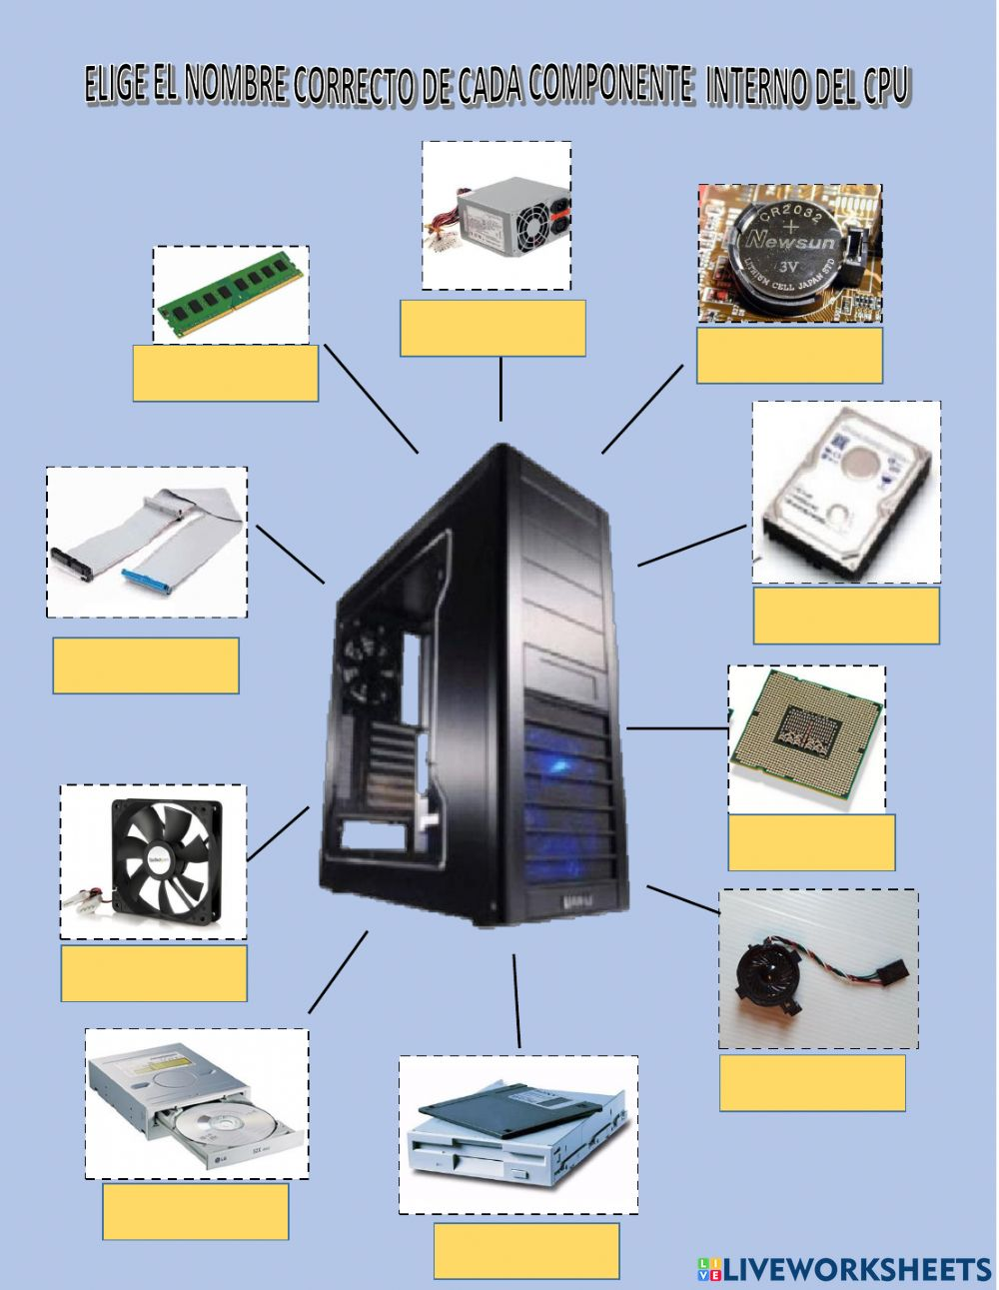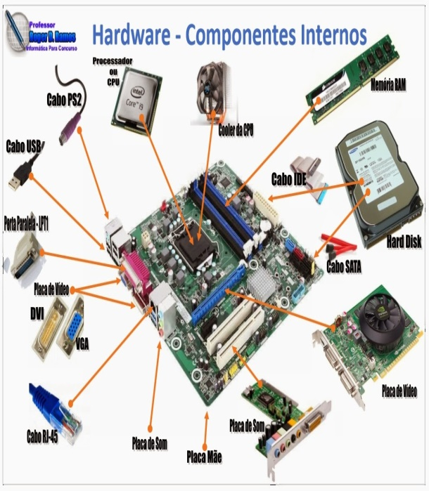
d) Procesador: El procesador es el cerebro del sistema,que ejecuta todas las acciones que existen en la pc, Cuanto más rápido sea el procesador más rápidamente se ejecutarán las órdenes que se le den a la máquina
tarjeta madre/tarjetas complementarias: es la tarjeta de circuito integrado principal del sistema informático, a la que se acoplan los demás componentes que constituyen el computador
Memoria ram/ dusco duro: es la memoria de la computadora que almacena la información que un programa necesita mientras se ejecuta.y puede almacenar datos
Disco duro: El microprocesador se encarga de procesar la información
Fuente de alimentación: La fuente de alimentación se encarga de nutrir al equipo con corriente eléctrica. Sin fuente de alimentación no funcionará nada.
Lectores: lectores de disquetes, que se encargaban de leer y escribir información de disquetes
e) Memoria RAM Premier color verde 4GB 1 Adata
precio: $10.209
procesador: Procesador Ryzen 5 4500 6 Nucleos 4.1ghz Amd Ddr4 Pc
precio: $68.999
tarjeta madre: Asus Prime X299- A Ii Atx Motherboard (intel X299) Lga 20
precio:$ 310.709
disco duro: DIsco duro interno Western Digital WD10EZEX 1TB plateado
precio: $18.287
lectores: Adaptador Usb C 5 En 1 - Lector De Memoria Sd - Otg Pc
prescio:$3.790
f) Durante el 2020, la innovación informática mostró sus beneficios al ofrecer sus plataformas digitales que mantuvieron activas las relaciones humanas. El desempeño de la computación y la informática sobrepasó cualquier estimación de años anteriores. Mantenernos cerca, aún en la distancia del aislamiento social, ha sido un papel destacado de la innovación
5)
pc 2 : Microprocesador
¿Qué es? microprocesador es la unidad de procesamiento principal de un ordenador, es a sí misma la unidad más importante
¿para que sirve? Es el encargado de ejecutar todos los programas, desde el sistema operativo hasta las aplicaciones de usuario
Información: El microprocesador está conectado generalmente mediante un zócalo específico de la placa base de la computadora; normalmente para su correcto y estable funcionamiento, se le incorpora un sistema de refrigeración que consta de un disipador de calor, fabricado de algún material de alta conductividad térmica, como cobre o aluminio, y de uno o más ventiladores que eliminan el exceso del calor absorbido por el disipador. Entre el disipador y la cápsula del microprocesador usualmente se coloca pasta térmica para mejorar la conductividad del calor. Existen otros métodos más eficaces, como la refrigeración líquida o el uso de células peltier para refrigeración extrema, pero estas técnicas se utilizan casi exclusivamente para aplicaciones especiales, tales como en las prácticas de overclocking.
La medición del rendimiento de un microprocesador es una tarea compleja, dado que existen diferentes tipos de "cargas" que pueden ser procesadas con diferente efectividad por procesadores de la misma gama. Una métrica del rendimiento es la frecuencia de reloj que permite comparar procesadores con núcleos de la misma familia, siendo este un indicador muy limitado dada la gran variedad de diseños con los cuales se comercializan los procesadores de una misma marca y referencia. Un sistema informático de alto rendimiento puede estar equipado con varios microprocesadores trabajando en paralelo, y un microprocesador puede, a su vez, estar constituido por varios núcleos físicos o lógicos. Un núcleo físico se refiere a una porción interna del microprocesador casi-independiente que realiza todas las actividades de una CPU solitaria, un núcleo lógico es la simulación de un núcleo físico a fin de repartir de manera más eficiente el procesamiento. Existe una tendencia de integrar el mayor número de elementos dentro del propio procesador, aumentando así la eficiencia energética y la miniaturización. Entre los elementos integrados están las unidades de punto flotante, controladores de la memoria RAM, controladores de buses y procesadores dedicados de vídeo.




